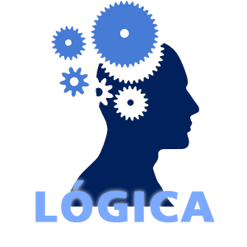

Deze reader is grotendeels tot stand gekomen door Jan Verweij.
We beginnen vandaag met een cursus LOGICA. Bij logica oefenen we in redeneren en argumenteren. Zoals je weet, gaan we daar ook nog mee door in het derde onderdeel, de retorica.
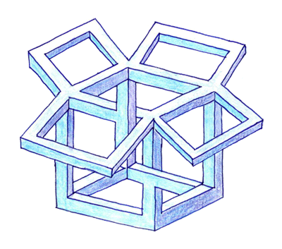
Bij LOGICA stellen we eigenlijk twee vragen:
1. wat is een geldige redenering ?
2. wat is een ware redenering?
De eerste lessen houden we ons bezig met de eerste vraag.
k zal je de problemen eens ontvouwen op deze manier:

Geldigheid.
Wanneer is een redenering geldig?
Ik stel je eerst de vraag: is de volgende redenering / sluitrede / syllogisme geldig:
Alle mensen zijn sterfelijk
Socrates is een mens
Socrates is sterfelijk.
Je ziet dat deze redenering bestaat uit drie delen: eerst twee premissen (een premisse betekent letterlijk ‘voorafgegevene’) en dan een conclusie (dat betekent letterlijk een ‘samensluiting’).
Je hebt dus:
Premisse
Premisse
en dan Conclusie
Is de redenering van hierboven (over Socrates) nou geldig?
Laat ik je nog een voorbeeld geven:
A = B
B = C
C = A
Ja, ook deze redenering is geldig, hij ‘klopt’. Eigenlijk zou je kunnen zeggen dat de conclusie verstopt zit in de twee premissen, met andere woorden: in de conclusie staat nooit iets nieuws!
Goed, we weten dus dat de twee beweringen ‘premissen’ heten en dat de conclusie daarin verstopt zit. Is de redenering ook waar? Dat is een heel andere vraag. Ik geef je een redenering die wel geldig is, maar niet waar:
Alle studenten op The School of Athens heten Piet
Ik ben een student op een school
Ik heet Piet.
Redeneringen kunnen dus 1. geldig / ongeldig
maar ook 2. waar / onwaar zijn.
In de volgende oefening gaan we eerst de geldigheid van redeneringen bekijken. Beredeneer dus alleen of de volgende redeneringen geldig zijn.

Jan weegt meer dan Yvonne
Yvonne weegt meer dan Marloes
Marloes weegt meer dan Jan.

X is groter dan Y
Y is groter dan Z
Z is groter dan X

Alle vervoersmiddelen hebben wielen
Een paard is een vervoersmiddel
Een paard heeft wielen

Nederland grenst aan België
België grenst aan Frankrijk
Nederland grenst aan Frankrijk

De minister past in zijn jas
De jas van de minister past in zijn tas
De minister past in zijn tas

God is liefde.
Liefde is blind.
God is blind.

Alle Fransen zijn dapper
sommige Fransen heten Francois
Franse Francois’ zijn dapper

Alle soldaten zijn dapper
sommige soldaten zijn Fransen
sommige Fransen zijn dapper

Alle mannen zijn dieren
alle vrijgezellen zijn dieren
alle mannen zijn vrijgezellen

Alle kwarks zijn pipo
pipo is een oep
alle kwarks zijn oep

Geen Lob is soef
Ik ben soef
Ik ben geen Lob

Geen Brabander is dronken
Ik ben een Amsterdammer
Ik ben mogelijk dronken.

Fietsen op de maan is niet verboden
Alles wat niet is verboden, is toegestaan
Je kunt op de maan fietsen.

Alle mensen ademen zuurstof
Ik adem zuurstof
Ik ben een mens.

Flap is een floep
Alle floepen zijn wiek
Flap is wiek

Alle studenten hebben morgen vrij
Ik heb morgen vrij
Ik ben een student

Altijd als het mooi weer is, heb ik goede zin
Ik heb goede zin
Ihet is mooi weer

Alleen als het mooi weer is, heb ik goede zin
Ik heb goede zin
Het is mooi weer.

Geef aan waarom de laatste ongeldig is en maak die dan op twee manieren wel geldig !

Nu een moeilijkere oefening; nu geef ik je incomplete syllogismen die jij zo moet aanvullen dat ze geldig worden !

1. Een soldaat heeft een uniform aan
.......
Die man heeft een uniform aan.

2. Alle inwoners van het buurtschap Kleingeest zijn grote fans van Oranje
.......
Ik ben een grote fan van Oranje

3. Iedereen die dit leest is gek
.......
Ik ben gek

4. Alle beren zijn bruin
......
Dit beest is bruin

5. Mensen zijn sterfelijk
………
De koning is sterfelijk

6. Als het vakantie is, gaan we op reis
……..
We gaan op reis

7. ……….
Hij is een Brabander
Hij houdt van biljarten

8. ………
Hij is een buitenlander
Hij is een gastarbeider

9. ………
Dit is een bloem
Dit is mooi.

10. Als het regent , heb ik een paraplu bij me
Het regent
........

11. Alle mensen zijn jongens
Ik ben een mens
........

12. ………
Ik maak mijn proefwerk goed
.........

13. ………
………
Morgen ga ik beginnen

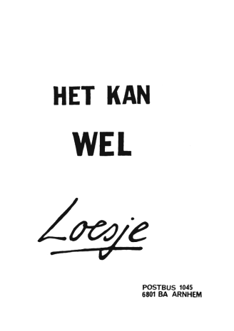
14. ………
………
Ik roep: Leve de koningin !

15. Alle mensen zijn meisjes
Ik ben een mens
………

16. Alle brugwuppen zijn aardig
Hij is aardig
..............

- Alle rozen zijn rood
.............
.............

- .............
.............
The School of Athens is een leuke school.

- Sporten is gezond
Dammen is een sport
...........

- Geen Hongaarse lust Goulash-soep
...........
Else is geen Hongaarse

- Alle koeien zijn dieren
Alle paarden zijn dieren
...........

- Ik zit op een school
Walvissen zwemmen altijd in een school
...........

- Als je iets in je oog hebt, gaat je oog tranen
De politieman heeft mij in het oog.
...........

- Alles wat onmogelijk is, kan niet
Ik kan niet zingen
...........

25. In Polen wonen Polen
In Zweden wonen Zweden
............

---.-.-.-.-.-.-.-.-.-.-.-.-.-.-.-.-.-.-.-.-.---

Nu we de geldigheid gehad hebben, gaan we de waarheid van een redenering bespreken.
Geldig was dus als de redenering klopt, waar was als de premissen op waarheid berusten.
We hebben inmiddels al vele redeneringen gezien die wel geldig zijn, maar niet waar.

1.
Zoek eens twee redeneringen op die wel geldig waren maar niet waar.
2.
Waarom is de vraag ‘ formuleer eens een redenering die niet waar is en niet geldig ’ een wel heel erg simpele vraag?
3.
We oefenen eerst; geef aan geldig / ongeldig en waar / niet waar.

1. Inwoners van het buurtschap Kleingeest zijn aardiger dan niet-Inwoners van het buurtschap Kleingeest
Ik ben een Inwoners van het buurtschap Kleingeest
Ik ben aardiger dan een niet-Inwoners van het buurtschap Kleingeest.

2. Inwoners van het buurtschap Kleingeest zijn aardiger dan niet-Inwoners van het buurtschap Kleingeest
Ik ben een Inwoners van het buurtschap Kleingeest
Ik ben aardiger dan jij.

3. Inwoners van het buurtschap Kleingeest zijn aardiger dan niet-Inwoners van het buurtschap Kleingeest
Ik ben geen Inwoners van het buurtschap Kleingeest
Ik ben aardiger dan een niet-Inwoners van het buurtschap Kleingeest.

4. Inwoners van het buurtschap Kleingeest zijn aardiger dan niet-Inwoners van het buurtschap Kleingeest
Ik ben een Inwoners van het buurtschap Kleingeest
Ik ben aardig.

5. Inwoners van het buurtschap Kleingeest zijn niet aardiger dan niet-Inwoners van het buurtschap Kleingeest
Ik ben een Inwoners van het buurtschap Kleingeest
Ik ben niet aardiger dan ‘n niet-Inwoners van het buurtschap Kleingeest.

- De correspondentie - theorie
(iets is waar als het overeenkomt met de waar te nemen werkelijkheid)

- De coherentie -theorie
(iets is waar/ kan waar zijn als het past binnen wat ik al als voor waar houd)

- De conventie – theorie
(iets is waar als mensen die ik kennis toedicht, stellen dat het waar is)

- De pragmatische theorie
(iets is waar als het werkt / als het mij goed uitkomt)

Geef aan of de volgende beweringen volgens jou waar zijn en geef aan op grond van welke theorie zij in eerste instantie waar / onwaar zijn.

Bewering Waar / Onwaar Theorie
Ons huis heeft vijf slaapkamers
Thuis hebben wij een hond met zes poten
Onderwijs is goed voor de mens
God is liefde
10 miljoen + 10 miljoen = 20 miljoen
Mijn vader doet zoiets niet
K-3 is een beetje kinderachtig
De aarde staat in het middelpunt van het heelal
De verschrikkelijke sneeuwman bestaat
Mijn auto is blauw
Mijn moeder heeft 198 kinderen gekregen
Mijn auto is oranje met paarse stippen en lila strepen
Sporten is gezond
Op Pluto wonen geen mensen
Een moord plegen is strafbaar
2 x 2 = 4
Parijs is de hoofdstad van Frankrijk
Mijn broek is te kort
Een korte cursus PARADOXEN nu.
In algemene woordenboeken wordt de uitdrukking paradox vaak omschreven als een schijnbare tegenstrijdigheid. Dat betekent dus dat er sprake lijkt van een tegenstrijdigheid, maar dat deze tegenstrijdigheid bij nader inzien toch niet bestaat. Zo’n omschrijving komt ook overeen met het alledaagse taalgebruik.

Als iemand bijvoorbeeld beweert dat je, om te leven, moet sterven, lijkt dat in eerste instantie tegenstrijdig. We kunnen die uitspraak paradoxaal noemen omdat we zelden of nooit iemand meemaken die tot leven komt nadat hij of zij is gestorven: sterven betekent niet meer leven. Zo’n paradoxale uitspraak kan de nieuwsgierigheid van anderen wekken. Vervolgens kan zo iemand dan uitleggen dat met die uitspraak wordt bedoeld dat je niet lekker leeft, indien je alle risico’s vermijdt, en een riskant leven daarom een beter leven is.
Met die uitleg verdwijnt de tegenstrijdigheid, maar zonder aanvankelijk verwarring te stichten was er ook niet zoveel belangstelling geweest voor de eigenlijke boodschap.
Deze tekening is ook een soort paradox!
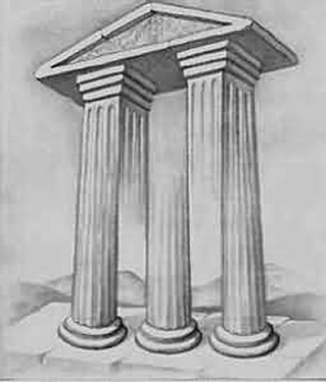

Nog een voorbeeld: als ik zeg dat het niet gezond is om nooit ziek te zijn, is er sprake van een paradox: gezond zijn is namelijk niet ziek zijn ! Toch kan ik deze ook uitleggen: ik bedoel dat je naar je lichaam moet luisteren, dat als je griep hebt, je in bed moet blijven en niet maar moet doorgaan. Zo is deze paradox opgelost.
Nog een :
Alles wat onder deze streep staat, is waar

Alles wat boven deze streep staat, is onwaar

Dit is een ‘echte’ paradox. Zo ook ‘zeg nooit nooit (je weet maar nooit) en wat dacht je van deze zin is onwaar? Van Wees ongehoorzaam! En Doe een spontaan! En wie wil een wedstijdje doen in verliezen?

En zou jij het volgende graag willen zeggen :
Alle mensen die generaliseren hebben een laag IQ !

Nu we bezig zijn met waarheid (‘zijn uitspraken naast geldig / ongeldig waar of onwaar) is het goed ons af te vragen wat de waarde van logica is!
Daarom gaan we ons bezig houden met paradoxen, met ‘knopen in je hersens’.
Nog een paradox :
Toen ik thuis kwam, verwachtte ik een verrassing maar er wachtte me geen verrassing, dus was ik natuurlijk verrast.

Paradoxen kennen we ook in wiskunde; zij kunnen ook getekend worden, bijvoorbeeld

In de filosofie, de logica en de wiskunde heeft de uitdrukking Paradox een speciale betekenis, namelijk een uitspraak waarvan zowel de bevestiging als de ontkenning leidt tot een tegenspraak. Het is dus meer dan zomaar een tegenstrijdigheid. Ik kan de tegenstrijdige beweringen doen: “Ik leef.” en “Ik leef niet.” Die tegenstrijdigheid valt echter makkelijk de wereld uit te helpen door te stellen dat een van beide uitspraken onwaar is. Bij echte filosofische, logische en wiskundige paradoxen gaat dat allemaal niet zo eenvoudig. Als je de uitspraak afwijst, raak je in tegenstrijdigheden. Als je ze aanvaardt raak je eveneens in tegenstrijdigheden. Bij een filosofische, logische of wiskundige paradox staat niet bij voorbaat vast dat het maar een schijnbare tegenstrijdigheid betreft.

Opdracht 1 Bestudeer de volgende 64 paradoxen (sommige echt, andere oplosbaar!); leg aan je buurman/vrouw uit wat de paradox is en bereid een lesje van 2 à 3 minuten voor waarin je de paradox eerst vertelt en dan uitlegt aan de andere studenten uit de klas; werk kortom in groepjes van 2, 3 of 4 man.

Eerst wat voorbeelden!

--Een autologisch woord is – zoals we gezien hebben(!) - een woord dat zichzelf beschrijft. Het woordje ‘kort’ is autologisch in deze betekenis, omdat het een kort woord is. Evenzo is ‘meerlettergrepig’ een woord dat zichzelf beschrijft (omdat het uit verschillende lettergrepen bestaat) en dus autologisch is. Een heterologisch woord is het tegenovergestelde; een woord dat zichzelf niet beschrijft. ‘Lang’ en ‘eenlettergrepig’ zijn beide heterologisch, maar natuurlijk ook tafel, schoorsteen, balkon en tent. Zou het daarom logisch zijn om te suggereren dat alle woorden beschreven kunnen worden als ofwel autologisch ofwel als heterologisch, en dus geplaatst kunnen worden in een van die twee groepen? Laten we het woord ‘heterologisch’ zelf nemen; op het eerste gezicht lijkt het zichzelf niet te beschrijven, dus plaatsten we het in de categorie heterologisch, maar daarmee is het natuurlijk meteen autologisch (omdat het zichzelf dan beschrijft) , maar aangezien het als we het in de categorie autologisch stoppen, zichzelf dan niet beschrijft, is het weer heterologisch etc. etc.

--Je bent in de finale van een quiz beland. Je staat voor drie dichte deuren. Achter één daarvan bevindt zich een zak met een miljoen euro, achter de andere twee staat niets. Je mag één deur openen, en wijst er eentje aan. De quizmaster, die weet waar de hoofdprijs staat, houdt de spanning erin en doet een van de andere deuren open: daar staat het miljoen niet. Je mag nog van gedachten veranderen. Doe je dat?
De opgave staat bekend als de Monty Hall Paradox, genoemd naar een Amerikaanse quizmaster die kandidaten daadwerkelijk voor deze keus stelde. De opgave werd berucht nadat iemand in 1990 de vraag had gesteld aan Marilyn Vos Savant, een mevrouw met een IQ van 228 die een vraag-en-antwoord rubriek had in het blad Parade. Haar antwoord: ja, je moet van deur veranderen. Dan verdubbel je je kansen. Ze kreeg duizenden brieven, onder meer van enkele vooraanstaande wiskundigen die haar antwoord onvoorstelbaar dom vonden. De kans blijft toch gewoon 1 op 3? Of misschien wordt de kans 1 op 2 – maar dan geldt dat toch voor beide resterende dichte deuren? Niet dus. Wie van deur verandert, verdubbelt zijn kans tot 2/3. Dit volkomen tegen-intuïtieve antwoord kan op verschillende manieren worden uitgelegd, al blijft het voor velen onbegrijpelijk. Kortweg: je hebt in eerste instantie een kans van 1/3 op een miljoen euro en een kans van 2/3 op niets. De quizmaster heeft één deur opengedaan. Dat betekent dat, áls er niets staat achter de deur die je in eerste instantie gekozen hebt, er een miljoen staat achter de andere deur. Aangezien er een kans van 2/3 was dat er niets staat achter de origineel gekozen deur, is er nu dus een kans van 2/3 dat er een miljoen staat achter de andere. Als er daarentegen een miljoen achter je eerste deur stond (kans van 1/3), dan staat er nu niets achter de tweede deur. Ook een kans van 1/3. Wisselen is dus verstandig.
----Dan de Russische variant. In de finale van deze quiz speel je Russische roulette met een tegenstander. Die stopt twee kogels in opeenvolgende gaten van de cilinder van een revolver. De andere vier gaten blijven leeg. Hij draait de cilinder en haalt de trekker over. Klik. Dan geeft hij de revolver aan jou. Draai je aan de cilinder of niet?
Niet doen, is het meest gezonde antwoord. Wie aan de cilinder draait en dan de trekker overhaalt, heeft een kans van 2 op 6 dat hij een kogel krijgt (33%). Wie niet draait heeft een kans van 1 op 4 dat hij zichzelf voor het hoofd schiet (25%). Verklaring: er is maar één kogel die mogelijk dodelijk voor je kan zijn, en dat is de eerste kogel in het magazijn. Je kunt nooit getroffen worden door de kogel daarachter – want dan had je tegenstander de eerste kogel al moeten krijgen. Met andere woorden: er zijn vier lege gaten in het magazijn van de revolver, en alleen als je tegenstander het lege gat had ‘getroffen’ dat meteen door een kogel wordt gevolgd, dan overleef je de quiz niet. De andere drie lege gaten hebben geen gevolgen. Als je niet draait heb je dus 75 procent kans het er levend vanaf te brengen.
1.
In een stadje, laten we het stadje maar Sevilla noemen, woont een kapper, laten we zeggen; een barbier. Dit verhaaltje gaat over de barbier van Sevilla.
Deze barbier is niet zo geliefd bij het stadsbestuur; de bestuurders zien hem liever gaan dan komen. Dit stadsbestuur doet de barbier een doortrapt voorstel: hij moet voortaan tegen een gigantisch jaarsalaris uitsluitend alle mannen in Sevilla die zichzelf niet scheren, scheren. Als hij dat doet zal hij een riant jaarsalaris verwerven, maar houdt hij zich niet aan de opdracht, dan zal hij de stad uit moeten…… Gretig stemt de barbier toe. Hij ziet een zorgenloze oude dag voor zich. Midden in de nacht vlucht hij echter de stad uit ……… Weet jij waarom?

3.
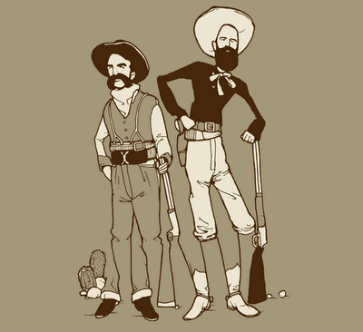

3.
Een man rijdt in een woestijn. Hij is verdwaald. Uiteindelijk komt hij bij een T-splitsing; op de splitsing staan twee huizen: een aan de linkerkant en een aan de rechterkant; in de huizen wonen twee broers van wie iedereen weet dat er één altijd liegt en één altijd de waarheid spreekt. De man mag maar aan een van de broers – hij weet niet welke liegt en welke niet - één enkele vraag stellen om te weten te komen welke kant hij opmoet.
Welke ene vraag moet hij stellen om te weten te komen welke kant hij opmoet?

4.
Een docent op school zei laatst:

ALLE LERAREN OP HET UDENS COLLEGE LIEGEN VOORTDUREND !

5.
Er was eens een man die een vereniging wilde oprichten die exclusief was: bij alle andere verenigingen werd hij namelijk niet toegelaten. Hij richtte daarom zelf een vereniging op, de V.V.N.I.:, de Vereniging Van Nutteloze Informatie. Om deze vereniging ook werkelijk exclusief te houden, bedacht hij een voorwaarde waaraan leden zouden moeten voldoen. Hij bedacht namelijk dat alle aspirant-leden een tekst moesten kunnen schrijven met volstrekt nutteloze informatie; pas als de tekst inderdaad aan dat criterium zou voldoen, zouden de mensen worden toegelaten.
Hij wacht en wacht.
Hij wacht een jaar, hij wacht twee jaar, hij wacht drie jaar, maar er melden zich geen leden.
Wat had hij fout gedaan?

6.
Voor je liggen twee enveloppen: deze en deze .
Er wordt je verteld dat in de één dubbel zoveel geld zit als in de ander.
Je kiest een enveloppe uit, maar bedenkt je dan het volgende:

Stel dat in deze enveloppe 1 x euro zit.
Als ik switch heb ik dus kans ½ op 2x euro, en kans ½ op ½ x euro.
Dat is gemiddeld ½ • 2x + ½ • ½x = 1¼ x euro, en dat is méér dan
de 1 x euro uit de enveloppe.
............................................Dus ik moet ALTIJD switchen!

8.
Niets is zeker, maar zeker is dat maar één gebrek heb, namelijk dat ik mijn gebreken niet wil toegeven: zo kan ik alles weerstaan, behalve verleiding.

10.
Een moeder kijkt toe hoe haar kind langs de oever van de rivier de Zambesi speelt. Opeens verschijnt er een krokodil die het kind bij zijn been het water in trekt. De moeder staat als verstijfd aan de oever.
De krokodil maakt aanstalten het kind op te eten als de moeder begint te jammeren: ach laat mijn kind toch alsjeblieft vrij!
De krokodil besluit de moeder een kans te geven en stelt het volgende voor: als je precies raadt wat ik ga doen met je kind, zal ik het niet opeten. Als je het niet raadt, eet ik het meteen op.
De moeder lacht meteen en zegt wat. De krokodil laat het kind teleurgesteld los. Wat zei de moeder?

11.

Zie je nou een driehoek ..........
is er eigenlijk wel een driehoek .........
...........of niet?

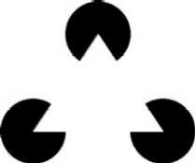

12.
De geschiedenis leert ons dat de mens niets leert uit de geschiedenis.

13.
Op het station las ik vandaag de mededeling:

DE LAATSTE TREIN RIJDT VANDAAG NIET

14.
God – laten we even aannemen dat hij bestaat - is iemand die alles kan, toch? Daarom is hij immers God. Maar ...... iemand die alles kan, bestaat niet, want: geef maar eens antwoord op de volgende vraag:

- Kan God een steen maken die zo zwaar is dat hij hem zelf niet kan optillen? -

Zo ja, dan …..
Zo nee, dan …..

...................................en dus is bewezen (of toch niet?) dat God niet bestaat.

15.
Er was eens een rechter die wijd en zijd bekendstond om zijn strenge straffen. Op een dag kreeg hij voor zich een man die verdacht werd van zwendel. De rechter veroordeelt de man tot ophanging. Maar ……. aangezien ik een edelmoedige rechter ben, zo zegt de rechter, zal ik je een extra gelegenheid geven je de waarde van waarheid te leren: als je op de dag van je executie iets opschrijft wat absoluut waar is en je dat ondertekent, zal je straf worden omgezet in een straf van 10 jaar gevangenis. Als daarentegen de verklaring weer eens onwaar is, je dus weer liegt en de waarheid geweld aandoet, zul je meteen opgehangen worden!
Iedereen is onder de indruk van de rechter: hij spreekt recht, geeft de beklaagde nog een lesje en is bereid vergiffenis te schenken! De verdachte, een filosoof, glimlacht alleen raadselachtig.
Op de dag van de executie overhandigt de man de rechter een briefje; de rechter leest het briefje met stijgende verbazing en laat de man zonder een boete vrijuit gaan.
Wat stond er op het briefje?

17.
Er was eens een hotel – genaamd Parkzicht - dat adverteerde met de boodschap dat het een oneindig hotel was: voor iedere kamer die er bezet wordt door mensen, worden er namelijk vliegensvlug twéé nieuwe kamers aangebouwd.
Het hotel is dus nooit volgeboekt! Het hotel loopt als een trein natuurlijk: je hebt altijd immers een kamer! De ex-zakenpartner van de eigenaar heeft echter een nog slimmer plan: hij bedenkt een formule waaruit zou moeten blijken dat het oneindige van het eerste hotel nog overtroffen wordt: hij adverteert dat voor iedere verhuurde kamer niet alleen twee nieuwe kamers worden aangebouwd, maar dat de start ook veel beter is: ieder kamer deelt hij namelijk in tweeën: de bewoners van kamer 1 verhuizen naar 1a en 1b komt vrij, de bewoners van kamer 2 verhuizen naar 2a en 2b komt vrij en ga zo maar door. Je moet namelijk weten dat de kamers al heel groot waren, dus dat kon gemakkelijk. Hij maakt reclame met de mededeling dat zijn hotel – Boszicht - twee keer zoveel kamers heeft als het oneindige hotel! De eigenaar van Parkzicht dient een klacht in bij de reclamecommissie en tot verbazing van de eigenaar van Boszicht wordt hij in het gelijk gesteld! Weet jij waarom?

18.
Elf rekruten komen aan op de legerbasis. Helaas zijn er maar tien bedden beschikbaar.
Een slimme sergeant bedenkt een oplossing. Hij legt twee soldaten tijdelijk in het eerste bed.
De derde soldaat in het tweede, de vierde soldaat in het derde, de vijfde soldaat in het vierde, de zesde soldaat in het vijfde, de zevende soldaat in het zesde, de achtste soldaat in het zevende, de negende soldaat in het achtste en de tiende soldaat in het negende bed.
Dan haalt hij een van de soldaten (nummer 11) uit het eerste bed en wijst hem het tiende bed toe.
Op die manier kunnen ze toch allemaal in hun eigen bed slapen.

19.

( let op: deze kun je aanpassen aan iedere gewenste omstandigheid ! )
Als ik je zou vragen
of mijn zakgeld verdubbeld kan worden,
zou dan je antwoord hetzelfde zijn
als op deze vraag?
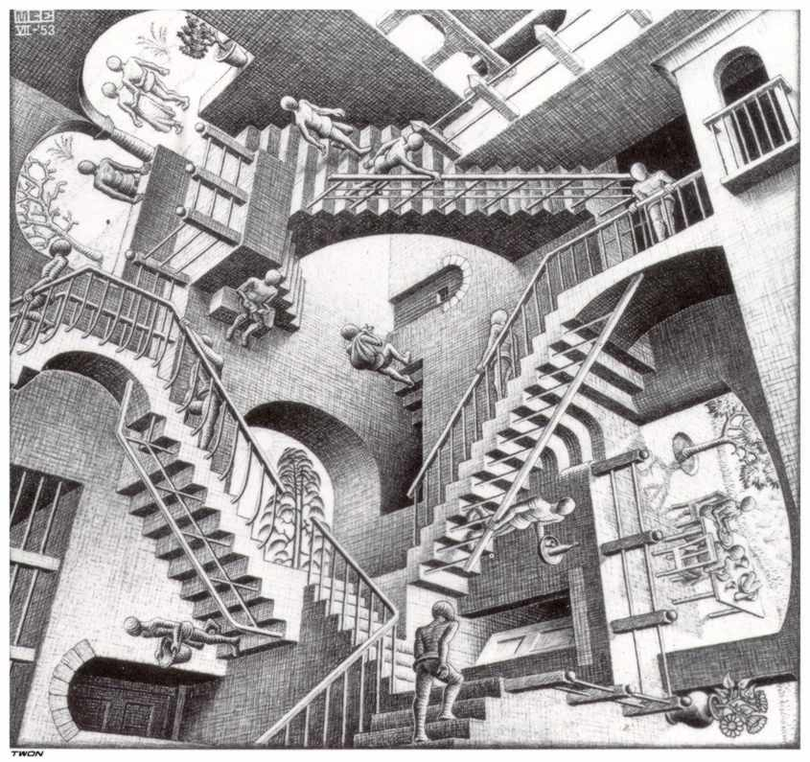
20.
Wat valt je op aan deze tekening?

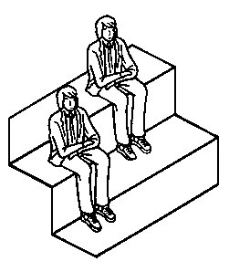
21.
Idee voor nieuwe stadsbanken ?

22.
Neurology:
If the brain would be so simple that we could understand it,
We would be so simple that we couldn’t.

23.
Ik las in een cafetaria het volgende bordje:

ALS U NIET BUITEN ROKEN KUNT,
KUNT U BUITEN ROKEN

24.
Het geheel is soms niet zo maar de som der delen! Let maar op: in twee ziekenhuizen, een academisch (AZ) en een plaatselijk ziekenhuis (PZ) worden operaties verricht. De meeste van deze operaties zijn succesvol, maar in sommige gevallen is er niet het gewenste effect. In de volgende tabel staan de aantallen operaties van het vorige kalenderjaar uitgesplitst.
Ziekenhuis pos. neg. Totaal
AZ 2110 90 2200
PZ 677 23 700
Welk ziekenhuis heeft nu het beste gescoord denk je? Goed zo: AZ : 2110 / 2200 = 0.959 en PZ: 677 / 700 = 0.967. Dus het PZ is een beter ziekenhuis! Moet je geopereerd worden, ga naar het PZ! Maar is die conclusie wel terecht? We maken nog een onderscheid tussen lichte (L) en zware (Z) operaties. Bekend is namelijk dat het AZ meer met zware, meer risicovolle operaties geconfronteerd wordt dan het PZ.
Voor de lichte operaties (L) zijn de aantallen:
Ziekenhuis pos. neg. Totaal
AZ 685 15 700
PZ 584 16 600
Welk ziekenhuis is dan het beste?
Goed zo: het AZ natuurlijk, want 685 / 700 = 0,986 en bij het PZ ligt het getal op 584 / 600 = 0.9733. Nu blijkt dus dat voor de lichte operaties het AZ juist beter scoort dan het PZ. Dus voor lichte operaties: op naar het AZ !
Je denkt dan misschien dat voor de zware gevallen dat wel anders moet zijn. Maar let op: voor de zware operaties (Z) zijn de aantallen:
Ziekenhuis pos. neg. Totaal
AZ 1425 75 1500
PZ 93 7 100
En wat blijkt nu? Gebruik je rekenmachine maar eens ( dus bereken 1425:1500 en dan 93:100) en kom tot een wel heel vreemde conclusie !
25.
Alles wat er staat bij nummer 25 is absoluut niet waar hoor!

26.
Wat nu volgt is de bekendste paradox: die van de filosoof Zeno !
Een schildpad en een atleet houden een hardloopwedstrijd. De atleet laat de schildpad beginnen, strikt zijn veters nog even, kijkt nog eens rond en begint dan – als tweede – aan de 100 meter.
De schildpad kijkt om en zegt dat hij al verloren heeft: als de atleet de 10 cm heeft gelopen die de schildpad al heeft afgelegd, zal de schildpad immers al weer een stukje gelopen hebben! Dus na ½ van de afstand volgt ¼ en zo verder, maar nooit 1 !
De atleet zal de schildpad dus wel naderen, maar nooit evenaren, laat staan inhalen!

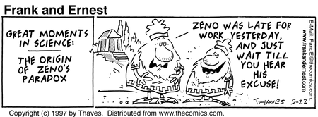

De atleet, een filosoof genaamd Zeno, denkt even na en stelt vervolgens dat de hele wedstrijd onzin is en dat de schildpad helemaal nooit een voorsprong heeft kunnen nemen omdat hij helemaal niet kan bewegen! Zijn redenering is als volgt: voor je iets helemaal hebt gedaan, heb je eerst iets voor een deel gedaan. Maar voor je dat deel hebt gedaan, heb daar natuurlijk ook eerst een deel van gedaan! Dus zeg maar voor je ½ hebt gedaan, moet je eerst ¼ doen !

27.
Stel dat een kegel in tweeën wordt gesneden door een vlak parallel aan de basis. Nu heb je twee stukken, een kleinere kegel en een kegel zonder top, die op elkaar gezet de oorspronkelijke kegel reconstrueren. Bekijk nu de twee cirkelvormige doorsnedes die voorheen elkaar nog raakten — is hun oppervlakte gelijk of niet? Als ze verschillend zijn en omdat de plaats van de snede willekeurig is, zou dat betekenen dat het oppervlak van de kegel niet erg glad kan zijn maar bezet met miniscule trapjes; is het dan wel een kegel? Aan de andere kant, als je zegt dat de twee cirkels een gelijke oppervlakte hebben, zouden dan niet van laag naar hoog, alle dergelijke cirkelsnedes van de kegel een gelijke oppervlakte hebben; en hebben we dan niet gewoon te maken met een cylinder?
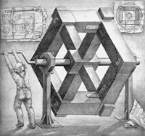
28.
Snap je dit?

29.
Een arme student kocht in 1976 eens bij de ECI twee boeken voor de prijs van 25 gulden. Deze boeken vormden de aanbieding voor het lidmaatschap van een jaar of van de aankoop van 3 andere boeken. Hij kocht ze voor 25 gulden en bracht ze vervolgens – in het papier nog – naar een andere boekhandel met een smoesje. Daar kreeg hij een bon voor 200 gulden voor (zoveel kostten deze boeken in de normale boekhandel). Met die 200 gulden ging hij terug naar de ECI, hief het lidmaatschap op door 3 boeken te kopen voor 25 per stuk. De 100 gulden stopte hij in zijn zak. Met 3 boeken voor niets en 75 gulden extra op zak vroeg hij zich af waar dat geld nou vandaan kwam. Was de wereld opeens zoveel guldens rijker?

30.
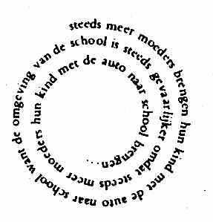
31.
Een arme studente in de rechten gaat in het buurtschap Kleinegeest van het Friese dorp Tietjerk naar een oud-student van The School of Athens toe met de vraag of hij haar wil leren een goede advocate te worden. Hij stemt in op voorwaarde dat zij een flink bedrag betaalt en een gelijk bedrag op het moment dat zij haar eerste zaak gewonnen zal hebben. Zij betaalt en drie jaren van opleiding volgen. Na drie jaar is de opleiding afgelopen en doet de nieuwe advocate …. Niets!
Mr. P. van Dun wordt na een paar maanden kwaad en maant haar te betalen. Zij zal altijd moeten betalen want – zo stelt hij – hij zal naar de rechter stappen en als die hem in het gelijk stelt, zal zij moeten betalen; voor het geval de rechter hem niet in het gelijk stelt, heeft zij haar eerste zaak gewonnen en zal ze ook moeten betalen!
Welnee, zegt zij: ik hoef nooit te betalen! Als de rechter bepaalt dat ik moet betalen, heb ik juist nog steeds niet mijn eerste zaak gewonnen en hoef ik dus niet te betalen! En als hij zegt dat ik niet hoef te betalen…. Nou ja, dat is duidelijk.
Mr. Van Dun is wel trots op zijn studente (hij weet even niets te zeggen zelfs) maar voelt toch nattigheid. Jij ook?

32.

En dit?

33.
Verbeter – alleen indien nodig - de volgende zin:

IN DEZE ZIN STAAN TWEE FAUTEN

34.
Gelezen op een kartonnen bordje op de deur van een winkel:

Ik ben over 10 minuten vanaf nu terug !

36.

Als pi een oneindig getal is, geef mij dan maar een pi hoeveelheid liter bier.

37.
Hoe verklaar je deze tekening ?

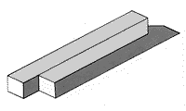

38.
Pas op met uitspraken over uitspraken en bovendien: volg nooit een advies!

39.
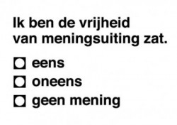

40.

Hoe bewijs je dat 1 gelijk is aan 2 (en de hele wiskunde dus flauwekul is) ?

Stel dat a gelijk is aan b
Dan a² = a.b (Vermenigvuldig links en rechts met a)
dus a² - b² = a.b - b² (Trek links en rechts b² af)
zodat (a - b)(a + b) = (a – b)b (Plaats haakjes)
en (a + b) = b (Deel door (a – b))
dus 2b = 1b (Vul in a = b)
dus 2 = 1 (Deel door b)

41.
Zolang hij mij niet leest, bestaat de lezer van deze zin niet.

42.
Bouwinstructies van een Zweeds bedrijf
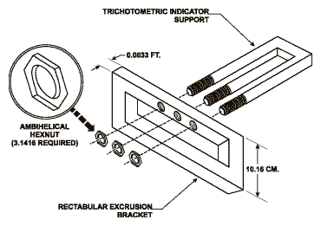

43.
Dit is niet het onderwerp van deze zin.

44.
Het glas is halfvol is precies hetzelfde als het glas is halfleeg: het ligt er alleen maar aan wie het
zegt: de optimist of de pessimist! Ben je het hiermee eens of oneens?
Dus: half-vol = half-leeg volgens jou? Vermenigvuldig links (halfvol) en rechts (halfleeg) dan maar met hetzelfde getal (bijvoorbeeld met twee), dan krijg je: Vol = leeg. Proost!

45.
In de logica hebben we te maken met beweringen. Beweringen zijn uitspraken van het type:
“Het Engelse woord voor sneeuw is ‘snow’” of
“Trivium is een eigenaardig vak”.
Beweringen kunnen waar zijn of onwaar. Beweringen kunnen een ontkenning hebben.
De ontkenning van “4 is meer dan 3” is natuurlijk “4 is niet meer dan 3”, de ontkenning van “alle raven zijn zwart” is natuurlijk “niet alle raven zijn zwart”.

Over het algemeen kun je stellen dat
als een bewering waar is,
zijn ontkenning onwaar is,
en dat
als een bewering onwaar is,
zijn ontkenning dan juist waar is.

Weinig dingen lijken logischer dan dat..... Maar ................ is dat wel zo? Kijk naar de zin: “Deze zin bestaat uit zeven woorden.” Is deze zin waar of onwaar ? Is de ontkenning: “Deze zin bestaat niet uit zeven woorden” dan waar of onwaar?

46.
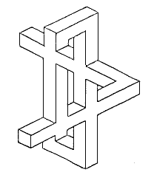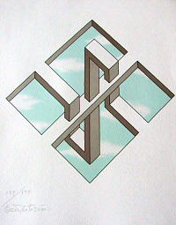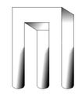

47.
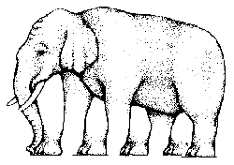

48.
Haal de paradoxen uit het volgende gedicht
________________________________________________________________
DIT ALLES

Ik was je kwijt voordat ik je bezat,
ik heb je al gemist voor ik je kende;
er is klaarblijkelijk nog meer ellende
dan ik voor mogelijk gehouden had.

En elke keer dat wij elkaar bekenden,
en alles wat je zogenaamd vergat -
Ik zou iets voor ons willen doen, maar wat
ik doe, het zal zich nooit ten goede wenden,

De ergste droefenis is trouwens pas
gekomen met het vreselijke weten
dat ik je nooit in wezen heb bezeten,
terwijl ik zo bezeten van je was.

Ik wilde dat ik even kon vergeten
hoe onvergetelijk dit alles was.
J.P.Rawie

49.
Ik ben niet getrouwd, want mijn schoonouders konden geen kinderen krijgen.

50.
Zo zagen ze eruit……. denk ik.....
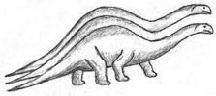

51.
Let maar niet op wat hier staat !!!

52.
Ik wil helemaal niets meer...

53.
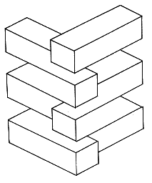
54.
Voor een vitrine in een museum:

Mes zonder lemmet waaraan het heft ontbreekt

55.
Het testament van ene Hodja luidde eenvoudig: Ik bezit niets. Ik vermaak dit aan de rijkste man in de streek, zodat hij zal weten wat het is om niets te bezitten !

56.
Deze zinn bevat vier faute
Deze zin geen werkwoord
Dz zn bvt gn klnkrs
Deze zin eindigt. te snel

57.
Wil je alsjeblieft deze zin niet helemaal uitlezen !

58.
Drie mensen Joop, Bert en Chris maken een voorkeursranglijst van de drie beschikbare kandidaten Xander, Youp en Zack. De lijstjes zien er als volgt uit:
Joop:
- Xander
- Youp
- Zack

Bert:
- Zack
- Xander
- Youp

Chris:
- Youp
- Zack
- Xander
Wanneer nu een groepsstemming komt op basis van 'de meeste stemmen gelden', dan zou een keuze tussen Xander en Youp tot de keuze van Xander leiden. Een keuze tussen Youp en Zack, zou Youp opleveren en een keuze tussen Zack en Xander levert Zack als winnaar. Dus voor de groep staat Xander boven Youp, Youp boven Zack maar Zack boven Xander, iets wat tegen de intuïtie indruist!

59
Drie vrouwen gaan op restaurant eten. De rekening bedraagt 30 euro en ze beslissen om elk 10 euro te betalen. De kelner haalt de drie briefjes op en gaat naar de kassa.
Daar blijkt dat hij zich vergist heeft en dat de rekening eigenlijk maar 25 euro bedroeg. Hij neemt vijf stukken van 1 euro uit de kassa en stapt terug naar de dames.
Onderweg beseft hij dat hij deze vijf stukken onmogelijk onder de drie vrouwen kan verdelen, dus hij beslist zichzelf een fooi te geven en twee euro voor zichzelf te houden. Aangekomen bij de tafel geeft hij elke vrouw 1 euro en excuseert zich voor de vergissing. Nu betaalt elke vrouw nog slechts 9 euro = 27 euro in totaal, en de kelner houdt 2 euro voor zichzelf = 29 euro alles samen.
Waar is er een euro verdwenen?

60

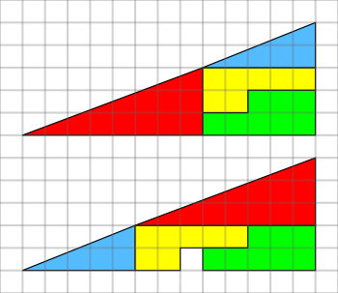

61
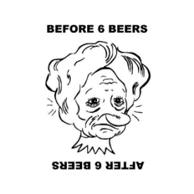

63
In een bibliotheek bevinden zich catalogi waarin catalogi worden gecatalogiseerd. Een van deze catalogi catalogiseert alle catalogi die zichzelf niet noemen. Noemt deze catalogus zichzelf?

64
We eindigen zoals we begonnen: met tegen-intuïtieve raadsels. Probeer meteen – dus alleen op intuïtie – een antwoord te geven op d volgende vier vragen:
a.
In een warenhuis kosten een tafeltennisbatje en een tafelttennisballetje samen 1,10.
Het tafeltennisbatje kost 1 euro meer dan het tafeltennisballetje.
Hoe duur is het tafeltennisbatje?
b.
In een textielfabriek hebben vijf machines precies vijf minuten nodig
om vijf overhemden te produceren.
Hoeveel minuten hebben honderd machines nodig om honderd hemden te fabriceren?
c.
Op een vijver komen waterlelies. Ze vermeerderen zich vrij snel,
elke dag verdubbelt het wateroppervlak zich met lelies.
Er zijn achtenveertig dagen nodig vordat de vijver helemaal vol ligt met lelies.
Hoeveel dagen zou het duren voordat de helft van de vijver vol ligt met lelies?
d.
Je rijdt met 100 km van A naar B.
Je rijdt met 50 kilometer gemiddeld terug van B naar A.
Wat was je gemiddelde snelheid?

Verbind de onderstaande 9 punten met elkaar door 4 rechte lijnen te trekken,
zonder je pen van het papier te halen...
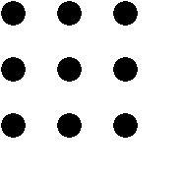
Bron cursus Logica: St. Odulphuslyceum, Tilburg.

